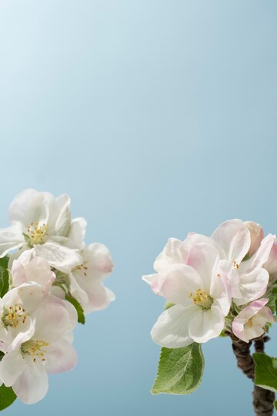
С ПРАЗДНИКОМ 1 МАЯ!

